学習のまとめと表現 第2章の学習を振り返って整理しよう
年 組 番 名前
教科書p.78～80

次の問いに答えよう。
❶ |  |  | ❷ |  |  | ❸

❹ |  |  | ❺

❻

❼

❽

❾ | ① |  | ② |  | ③ |  | ④ |  | ⑤

❿ | ①
 | ②
 | ③
 | ④ | ㋐ |  | ㋑ |  | ㋒

資料を活用しながら，次の問いに答えよう。
❶ | 1位 |  | 2位 |  | 3位

❷ | 。

❸ | MEMO

❹ | 感想

❺

第2章全体のテーマについて，次の問いに答えよう。
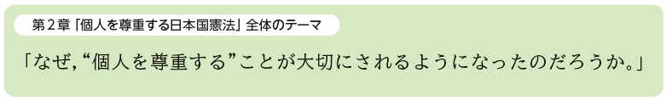
❶

❷

❸

